省哲社奖申报将使用系统申报，在正式申报时，绝大多数材料都需要做成电子版上传申报系统。各种类型的成果需要上传的材料如下图所示：

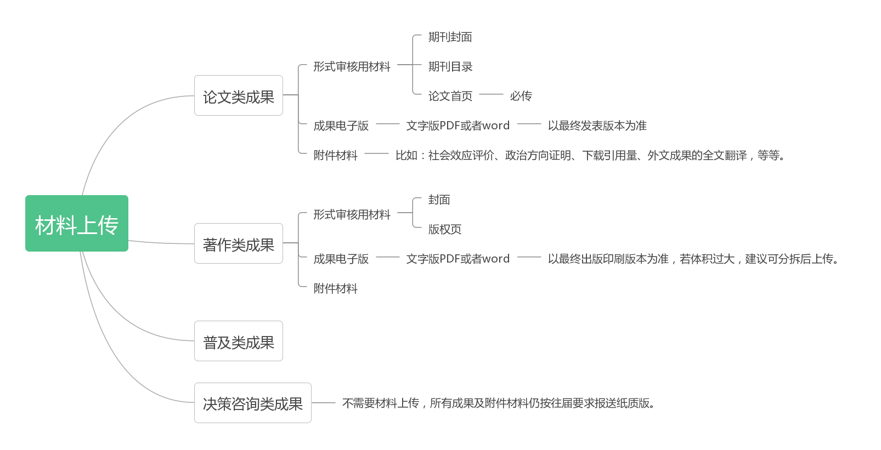

著作类成果（左）和论文类成果（右）的材料上传页面截图如下：

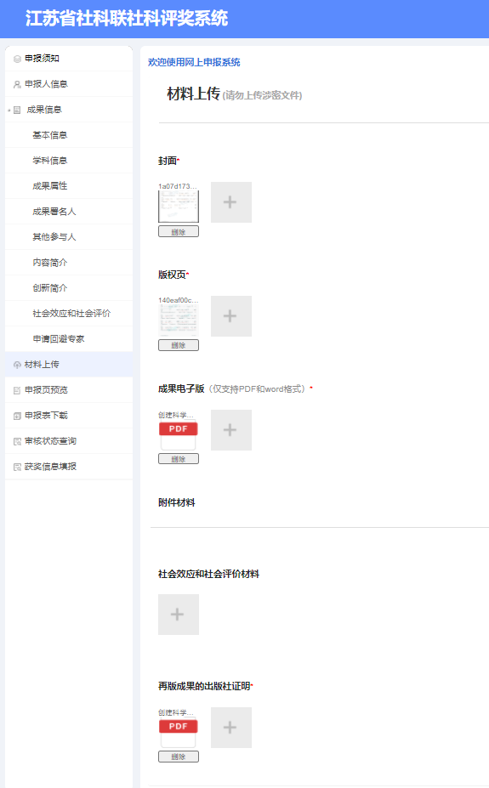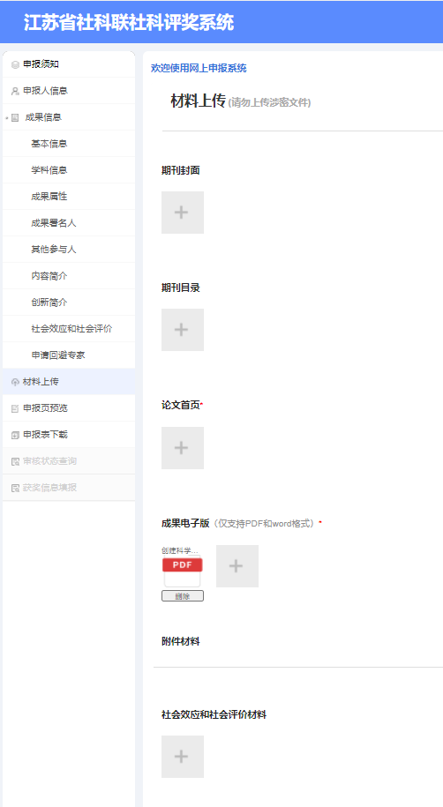

上图中，“成果电子版”（即申报成果的完整内容，包括目录和全文）可直接上传word，也可上传PDF。需要注意的是，若选择上传PDF格式，必须是文字版的PDF，届时申报系统不支持含有图片内容的pdf。除成果电子版外，其他材料允许有图片。

在上传材料时，一个栏目最多上传10个文件，每个文件须控制在50mb以内，否则不支持上传。若电子版体积过大，可拆分后分别上传；若拆分后仍旧无法全部上传（如丛书成果），可选取一二册代表作上传，完整材料单独发送给社科处。

无论是著作还是论文，都要准备完整的成果电子版，若老师手头没有，请尽快联系出版社获取。

除成果电子版外，以下材料也请同步准备并制作成电子版：

1、成果由第二作者申报时，须征得该成果第一作者同意放弃申报并出具知情同意书。知情同意书必须由第一作者亲笔签字。

2、丛书中独立完整的著作可以单独申报参评，但须征得丛书主编（总编）同意放弃使用丛书进行统一申报，出具知情同意书。知情同意书必须由丛书主编亲笔签字。

3、以外文公开出版、发表的成果（包括著作、论文等），申报参评时应当附有中文全文翻译，并对其真实性、准确性负责。申报人须出具个人承诺书并由本人亲笔签名。中文全文翻译也应制作成电子版。

在国外期刊发表的论文，须提供论文收录与引用检索证明，以及申报者所在单位对成果政治方向的证明材料。成果政治方向的证明材料由学院审核、出具并盖章后，送交人文社科处审核。

外文论文不发行纸质原件的，需提供电子版原文、论文DOI（Digital Object Identifier）在线查询打印件，并及时联系期刊社获取期刊封面和目录。

4、已参评成果再版的，其修订、增补内容须超过30%以上，并提供相关证明材料，可再次申报参评。证明材料应由出版社出具，须写清楚再版修订、增补的章节内容及字数，加盖出版社公章。

5、译著须附外文原版书一章。该原版章节也需要制作成电子版。

6、以研究报告类成果申报的，必须有采纳证明。采纳证明包括但不限于：所刊发的内参、采纳部门出具的采纳应用证明、有关部门出具的批示落实单等。请申报人尽快联系相关部门获取、出具证明材料。

7、以普及类成果申报的，须提供出版社出具的发行量证明并加盖出版社公章。

8、其他社会效应和社会评价等附件材料应提前准备。

9、虽然今年大多数材料都通过系统上传，但成果原件纸质稿也需要报送，尤其是著作和期刊。按照往届对纸质材料的要求，应提前准备：（1）著作类成果，原件2本（套）；（2）论文类成果、研究报告类成果，至少须提交原件1份。纸质材料的具体要求以申报通知为准。

谢谢！